T.C.
ATATÜRK ÜNİVERSİTESİ
MÜHENDİSLİK FAKÜLTESİ
ELEKTRİK ELEKTRONİK MÜHENDİSLİĞİ BÖLÜMÜ

ELEKTRİK-ELEKTRONİK MÜHENDİSLİĞİ SEÇMELİ TASARIM DERSİ
PROJE İSMİ

HAZIRLAYANLAR
Ad Soyad Numara
Ad Soyad Numara

PROJE DANIŞMANI
Unvan Ad Soyad

HAZİRAN 2021
İÇİNDEKİLER

KISALTMALAR 3
ŞEKİLLER DİZİNİ 4
TABLOLAR DİZİNİ 5
ÖZET 6
GİRİŞ 7
LİTERATÜR ARAŞTIRMASI 8
PROJE 9
A. KURAMSAL TEMELLER 9
B. YÖNTEM 9
C. PROJENİN GERÇEKLENMESİ 9
D. PROJEDEN ELDE EDİLEN SONUÇLAR 9
E. PROJE BÜTÇESİ 9
F. TARTIŞMA ve ÖNERİLER 9
KAYNAKÇA 11

KISALTMALAR

SST : Sensor Alt Sistem Tasarımı
IKS: İniş Kontrol Sisteminin Tasarımı
MST: Mekanik Alt Sistemin Tasarımı

ŞEKİLLER DİZİNİ

Şekil 1. Şeklin Açıklaması şeklin altında bu biçimde yer almalıdır. 6

TABLOLAR DİZİNİ

Tablo 1. Tablo Açıklaması hemen tablonun üstünde yer almalı 6

ÖZET

Bu kısımda projenin özeti anlatılacaktır (1 sayfa civarı)

GİRİŞ

Proje konusuna giriş yapılan bölüm (3-5 sayfa)

LİTERATÜR ARAŞTIRMASI

Bu bölümde bilimsel makalelere ve/veya endüstriyel mevcut örneklere atıfta bulunularak, proje ile ilgili günümüze kadar başarılan noktaların açıklanması beklenmektedir.

PROJE

KURAMSAL TEMELLER
Bu bölümde projenin hangi teorik bilgilere dayandığı ve bu teorik bilgilerin anlatımı yer almalıdır.

YÖNTEM
Bu bölümde proje yapılırken hangi yöntemlerin takip edildiği ve uygulanan adımlar anlatılmalıdır.

PROJENİN GERÇEKLENMESİ
Bu bölümde, kullanılan malzemeler, adım adım yapılan işler, gerekliyse kod parçaları (kodlar uzunsa raporun sonunda ek olarak verilmesi beklenmektedir) vb. unsurları içeren projenin gerçeklenmesinş gösteren unsurların görsellerle desteklenerek anlatılması beklenmektedir.

PROJEDEN ELDE EDİLEN SONUÇLAR
Projeden sonucunda elde edilen tüm çıktılar görseller ve anlatımları ile birlikte bu bölümde verilmelidir.

PROJE BÜTÇESİ
Proje için harcanan bütçe bir tablo halinde bu bölümde verilmelidir

TARTIŞMA ve ÖNERİLER
Projenin gelecekteki yönelimi, bulguların ne kadar amaçlarla örtüştüğü gibi unsurların bu bölümde tartışılması beklenmektedir.

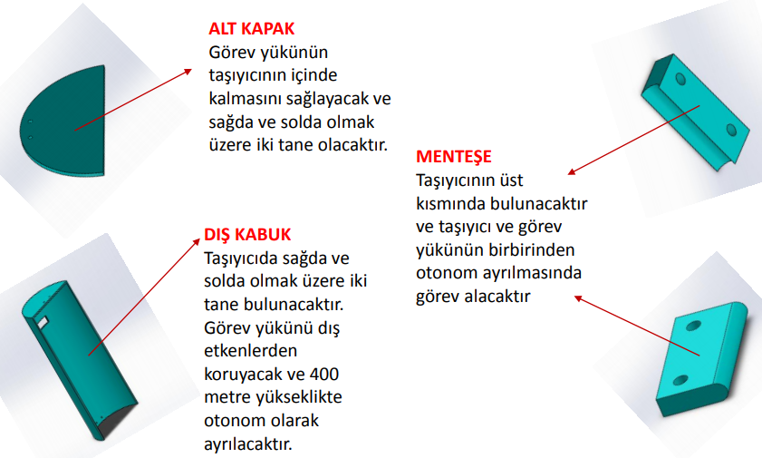
Şekil 1. Şeklin Açıklaması şeklin altında bu biçimde yer almalıdır.

Tablo 1. Tablo Açıklaması hemen tablonun üstünde yer almalı

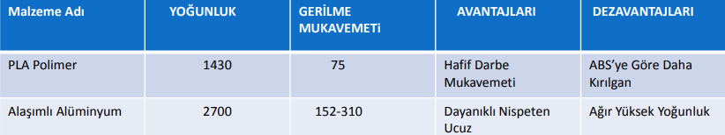

KAYNAKÇA
Bu bölümde aşağıdaki formatta kaynakçanın verilmesi beklenmektedir.
[1] Rokstad, K. I. M., Birkeland, R. ve Vedvik, N. P. (2012). Investigation of Using a Composite Material for the CubeSat Primary Structure, 4 th European CubeSat Symposium, Royal Military Academy, Brussels, Belgium, 30 Ocak-1 Şubat.
[2] Ampatzoglou, A., Baltopoulos, A., Kotzakolios, A., Vavouliotis, A. ve Kostopoulos, V. (2010). Design and Analysis of a Full Composite Structure for the 1st Greek CubeSat by the University of Patras (UPSat), 61th International Astronautical Congress, Prague, Czech Republic, 27 Eylül-1 Ekim.
[3] Vallina, G. C. (2014). Composite CubeSat and Missions Applications, 3 rd Interplanetary CubeSat Workshop, Pasadena, California, USA, 27-28 Mayıs.
[4] Encinas, J. M. (2009). OPTOS STM Results and Satellite Validation, 6 th Annual CubeSat Developers’ Workshop, CalPoly Campus, San Luis Obispo, California, USA, 22-25 Nisan. [6] Mojica, M. A. (2012). Structural Subsystem Design, Analysis, and Optimization for a Nanosatellite, Yüksek Lisans Tezi, San José State University, USA.

